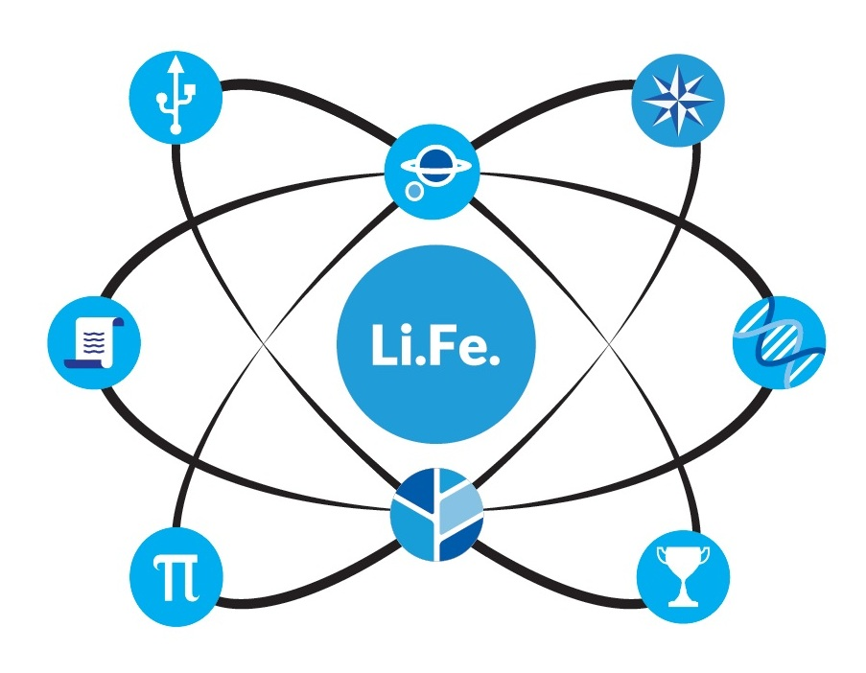

SCHEDA DI AUTOVALUTAZIONE VALIDA PER L’ATTRIBUZIONEDEL BONUS PREMIALE AI DOCENTI A.S. 2018-19

da consegnare entro il 03/09/2019

anno scolastico 2018/19

**CRITERI PER L’INDIVIDUAZIONE DEL MERITO 2018/2019**

**ai fini di quanto previsto dall’art.1 c. da 126‐129 della L. 13.07.2015, n. 107**

COGNOME …………………………….… NOME………………………………….….

|  |
| --- |
| **Area 1- Qualità dell’insegnamento e contributo al miglioramento dell’istituzione scolastica e al successo formativo e scolastico degli allievi** |

|  |  |  |  |  |  |  |  |
| --- | --- | --- | --- | --- | --- | --- | --- |
| **Indicatori di competenza** | **Obiettivi di processo** | **Descrittori**  **attinenti al RAV, PdM, PTOF** | **Evidenze Documenti**  **Riscontri nel portfolio docenti** | | | **Livello**  **a cura**  **del DS** | |
| **Partecipazione alla pianificazione, alla messa in opera e alla diffusione di percorsi e strumenti per l’inclusione degli alunni, la valorizzazione delle diversità, ivi comprese le eccellenze** | Qualità dell'insegnamento | * Definizione di un piano di aggiornamento pluriennale finalizzato alla mission e vision istituzionali | * attestati di frequenza ai corsi coerenti con il PDM da 15 a 25 ore (se più di 25 ore non si contano) * documentazione relativa alle attività delle classi * propone progetti innovativi e/o integrativi (rispetto ai programmi ministeriali) al consiglio di classe, ai dipartimenti * attività di ricerca azione effettuate con applicazione di didattica innovativa | | |  | |
| * Riflessione sulle proprie pratiche di insegnamento (per correggerle, affinarle, ricorrendo anche a modelli esterni, forniti da colleghi, formatori…) |
| * Impegno nell’apprendimento professionale in itinere partecipando a percorsi formativi diversi |
| * adotta un approccio inclusivo nello svolgimento delle attività didattiche in classe, con attenzione alle situazioni di disagio e a quelle di eccellenza * gestisce la relazione educativa e formula percorsi di apprendimento personalizzati in funzione dei diversi bisogni formativi rilevati | * programmazione didattica individuale e di classe che evidenzi la pluralità di soggetti /situazioni con relativa documentazione del lavoro * coerenza del lavoro con PEI e PDP * Stesura/partecipazione stesura PDP * Incontri con referenti istituzionali per alunni BES (L.104, L.170, 3° tipo, stranieri, adottati, eccellenze) * elaborazione monitoraggi per alunni BES * organizzazione e partecipazione a master class o similari * promozione e programmazione di azioni volte alla peer education (documentazione a cura del docente) * tutela al diritto allo studio per studenti domiciliati * azioni di riorientamento | | |
| * Attività di recupero o di potenziamento curricolari personalizzati in rapporto ai problemi o ai bisogni riscontrati dagli studenti | Documentazione a cura del docente e presenza agli  atti della scuola delle attività progettuali | | |
| * Gestione positiva e competente dei conflitti che possono emergere nella classe | Documentazione a cura del docente e assenza di criticità formalmente denunciate o rilevate dal Ds, dai genitori/tutor o dagli alunni | | |
| **Partecipazione attiva e propositiva alla progettazione collegiale del curricolo d’Istituto nei suoi vari aspetti, prendendo parte a gruppi di lavoro e commissioni e orientando le scelte curricolari in modo coerente con le Indicazioni e le Linee Guida nazionali** | Contributo al miglioramento dell’istituzione scolastica | * Accettazione da parte del docente di incarichi afferenti l’elaborazione del Piano di Miglioramento d’Istituto | Documentazione agli atti della scuola e su  valutazione del DS | | |
| * Partecipazione costruttiva alle decisioni collegiali ed istituzionali |
| * Partecipazione attiva ad azioni di sistema decise dalla scuola (alternanza, progetti   europei, etc.) |
| * Partecipazione attiva ai gruppi di progetto ed ai dipartimenti su base volontaria |
| Iniziative di ampliamento dell’offerta formativa documentata | * Proposta e realizzazione con esiti positivi di iniziative di ampliamento dell’offerta formativa rispondenti ai bisogni dell’Istituto e coerenti con il PTOF | Documentazione a cura del docente e su  valutazione del DS | | |
| Organizzazione e partecipazione a gare, concorsi, olimpiadi |  | Documentazione agli atti della scuola | | |
| ***Partecipazione alla progettazione, messa in opera e diffusione di strumenti didattici innovativi, che valorizzino l’autonomia e la responsabilità degli allievi e lo sviluppo di competenze***  ***(es. compiti di realtà; unità di apprendimento e prove autentiche; unità di lavoro con impiego di tecnologie digitali; tirocini e stage; esperienze di ricerca e sperimentali; percorsi di sviluppo della cittadinanza attiva ….)*** | Contributo al miglioramento del successo formativo e scolastico degli alunni Valorizzazione di percorsi  formativi individualizzati | * promuove e gestisce   attività di recupero e  potenziamento delle  conoscenze abilità e  competenze | progettazione e potenziamento  corsi di recupero e potenziamento,  attività di recupero e di potenziamento extracurricolari con elaborazione monitoraggi | | |
| Potenziare le attività di  orientamento in ingresso  Promuovere la partecipazione  ad attività o lezioni di  orientamento all’interno e/o esterno  Realizzazione di attività di  counseling | * Promuove e gestisce   attività di orientamento in ingresso, in uscita | - implementazione della rete  interistituzionale per l’orientamento in ingresso  - partecipazione agli eventi in  orientamento in ingresso  - attività di counselling non in orario di servizio  - organizzazione e partecipazione a incontri, lezioni di orientamento in  uscita | | |
| Impegno per il benessere e la crescita di tutti gli studenti | * Riconoscimento del valore positivo dell’errore in fase valutativa scuola | Piano di lavoro individuale e/o documentazione prodotta, registro personale | | |
| **Partecipazione alla formulazione di criteri, progettazione e messa in opera di strumenti per la verifica, valutazione e certificazione delle competenze degli allievi** | * applica la didattica per competenze attraverso   attività gestite per classi, per classi parallele, a classi aperte |
| Equità e rispetto | * Utilizza gli strumenti della valutazione in funzione formativa, come occasione per gli studenti di autoriflessione e di miglioramento individuale e di classe | Documentazione a cura del docente e assenza di criticità formalmente denunciate o rilevate dal DS, dai genitori/tutor o dagli alunni | | |
|  | * Costruzione di un clima di classe rispettoso, accogliente, inclusivo |
| * Uso delle differenze come risorsa per i processi didattici ed educativi |
| **Partecipazione alla formulazione di criteri e progettazione, messa in opera e diffusione di strumenti per la verifica e la valutazione condivisa degli apprendimenti degli alunni** | Miglioramento al successo formativo | * Uso di flessibilità nell’orario delle lezioni (classi aperte) | Documentazione a cura del docente relativa alle  attività progettuali curricolari e agli atti della scuola  (registro elettronico) | | |
| * Organizzazione di attività laboratoriali, di attività interdisciplinari, di aree di progetto |
| * Elaborazione di proposte per la costruzione di curricoli verticali |  | | |
| **Area 2 _Risultati ottenuti dal docente o dal gruppo di docenti in relazione al potenziamento delle competenze degli alunni e dell’innovazione didattica e metodologica, nonché della collaborazione alla ricerca didattica, alla documentazione e alla diffusione di buone pratiche didattiche** | | | | | | | | |
| **Indicatori di competenza** | **Obiettivi di processo** | **Descrittori**  **attinenti al RAV, PdM, PTOF** | | | **Evidenze Documenti** | **Livello**  **a cura**  **del DS** | |
| **Utilizzo regolare di modalità flessibili di organizzazione della classe (laboratori, gruppi di lavoro, tutoraggio tra pari, ecc.)** | Promozione dell’apprendimento e  dello sviluppo delle competenze degli  alunni | * Predispone delle lezioni e/o del piano di lavoro a partire da competenze attese, declinando coerentemente obiettivi e traguardi Progettazione e attuazione di lezioni “sfidanti”, coinvolgenti, metodologicamente innovative | | | Documentazione a cura del docente e agli atti della scuola (verbali dei CdC) |  | |
| Uso di strumenti diversificati nella valutazione | * Predisposizione di compiti secondo i diversi livelli di competenza del gruppo classe | | | Documentazione a cura del docente e agli atti della scuola |
| * Uso di strumenti valutativi adeguati a rilevare lo sviluppo di competenze | | |
| * Esiti degli studenti in relazione al documentato miglioramento dal livello di partenza rispetto all’inizio dell’anno | | |
| **Utilizzo regolare delle tecnologie nella didattica, promuovendo l’interazione e la partecipazione degli allievi**  **Organizzazione e partecipazione ad attività connesse alla certificazione linguistica; alla**  **certificazione delle competenze digitali; a concorsi e gare locali e nazionali coerenti con l’attività curricolare** | Uso delle tecnologie nelle pratiche di insegnamento e documentali | * Uso costante di tecnologie nell’azione di insegnamento/apprendimento/documentazione | | | Documentazione a cura del docente e agli atti della  scuola |
| Sostegno dell’innovazione didattica e metodologica | * Promozione o partecipazione ad iniziative innovative in campo didattico e metodologico | | | Documentazione a cura del docente e agli atti della  scuola |
| * Impegno nell’alternanza scuola-lavoro | | |
| * Impegno in percorsi di tutoraggio (antidispersione) per gli studenti | | |
| Azioni di internazionalizzazione del  curricolo | * Promozione o partecipazione ad iniziative di internazionalizzazione del curricolo: scambi, progetti europei, potenziamento di lingue seconde, moduli CLIL … | | | Documentazione a cura del docente e agli atti della  scuola |
| **Partecipazione a programmi di ricerca‐azione in ambito didattico ed educativo con colleghi, gruppi, comunità di pratiche, con messa in atto e diffusione dei prodotti nella scuola** | Processi di ricerca-azione | * Promozione/partecipazione in prima persona a gruppi di ricerca-azione nella scuola, anche in rete con altre scuole/università/enti di formazione | | | Documentazione agli atti della scuola e a cura del  docente |
| * Utilizzo documentato di quanto appreso nei gruppi di ricerca | | |
| * Personale apporto dato alla ricerca | | |
| **Documentazione dei percorsi realizzati e degli esiti e loro diffusione nella comunità professionale** | Impatto/ricaduta sull’azione  professionale sperimentazione e  ricerca | * Utilizzo documentato di quanto appreso nei gruppi di ricerca | | |
| Uso di ambienti di apprendimento  innovativi | * Costruzione /utilizzazione di ambienti di apprendimento innovativi ed efficaci per la costruzione di curriculi personalizzati | | |
| * Utilizzo della didattica laboratoriale che impiega strumenti informatici | | |
| * Realizza/usa/pubblica blog didattici e/o strumenti di condivisione di buone pratiche didattiche ed educative attraverso la valorizzazione del sito e l’attivazione di piattaforme specifiche | | |
| Flessibilità nell’orario | * Sperimentazione di classi aperte, disponibilità al potenziamento delle eccellenze e al recupero delle difficoltà | | |
| **Area 3 _Responsabilità assunte nel coordinamento organizzativo e didattico e nella formazione del personale** | | | | | | | | |
| **Indicatori di competenza** | **Obiettivi di processo** | **Descrittori**  **attinenti al RAV, PdM, PTOF** | | **Evidenze Documenti** | | | **Livello**  **a cura**  **del DS** | |
| **Partecipazione attiva alle attività collegiali di pianificazione, verifica, ricerca e miglioramento, assumendo incarichi in Commissioni e gruppi di lavoro (esclusi quelli compresi nell’orario di servizio obbligatorio)** | Svolgimento del ruolo affidato con responsabilità ed efficacia, assicurando  l’espletamento di tutti i compiti assegnati e stimolando la partecipazione attiva dei colleghi | * Assume e gestisce efficacemente ed in   autonomia incarichi e responsabilità nel  coordinamento  organizzativo a supporto del funzionamento dell’istituzione scolastica  (collaboratori del DS, Funzioni Strumentali,  coordinatori di Dipartimento, coordinatori di Classe, Consiglio di Istituto, ...)   * Assume e gestisce efficacemente i percorsi e le azioni previste nel PTOF e nel PdM e il controllo dei relativi processi | | Azioni di supporto organizzativo: sistema di comunicazione e documentazione, predisposizione  lavori collegiali mediante  attività in orario extrascolastico e  in periodo di sospensione delle lezioni  Significativi contributi all’elaborazione del piano triennale dell’offerta formativa  Contributo al raggiungimento degli obiettivi indicati  nel PdM  Svolgimento di azioni di monitoraggio delle azioni di miglioramento | | |
| **Partecipazione a corsi di formazione con l’attivazione di ricerca -azione da attivare all’interno delle proprie classi con ricaduta da condividere a livello collegiale** | Responsabilità  nella formazione del  personale | * assume e gestisce   efficacemente in autonomia compiti di responsabilità nella  promozione e nell’organizzazione  delle attività di formazione del personale della scuola   * conduzione di gruppi di lavoro con aumento delle competenze professionali dei componenti | | Raccolta di evidenze legate ai bisogni formativi del personale  Motivazione del personale verso nuove tematiche  Pianificazione degli interventi formativi | | |
| **Partecipazione attiva ad iniziative di accoglienza, formazione, tirocinio per docenti neo‐assunti; studenti tirocinanti; docenti in formazione** | * svolge efficacemente le   funzioni di tutor e di facilitatore per i docenti neoassunti in ruolo,  tirocinanti, supplenti temporanei, neo-arrivati nell’istituto | | Formazione di docenti interni all’Istituto in relazione agli obiettivi di sviluppo  Documentazione e diffusione di buone prassi | | |

**N.b. L’assegnazione del bonus prevede due fasce di merito**: alla prima accederanno tutti i docenti con i requisiti in tutte le quattro aree, alla seconda accederanno tutti i docenti con requisiti in almeno tre aree.

Il Richiedente

_______________